南投縣懸浮微粒物質災害潛勢資料

南投縣政府環境保護局
中華民國113年4月

前言
行政院秘書長112年1月17日院臺忠長字第1125000388號函核定之「懸浮微粒物質災害防救業務計畫」內容「懸浮微粒物質災害」係指因事故或氣象因素使懸浮微粒物質大量產生或大氣濃度升高，空氣品質達重度嚴重惡化（PM₁₀濃度連續3小時達1,250 μg/m³或24小時平均值達 505μg/m³ ；PM_{2.5}濃度24小時平均值達350.5 μg/m³）或造成人民健康重大危害者。
依據災害防救法第22條第一項第七款規定，為減少災害發生或防止災害擴大，各級政府平時應依權責實施災害潛勢、危險度、境況模擬與風險評估之調查分析，及適時公布其結果。
另依環境部(改制前為行政院環境保護署)107年12月21日公告「懸浮微粒物質災害潛勢資料公開辦法」第三條規定，公開之懸浮微粒物質災害潛勢資料種類如下：
一、自然揚塵潛勢位置圖。
二、預警與嚴重惡化之懸浮微粒物質空氣污染物濃度條件。
三、災害防制措施。
四、災害紀錄。
當懸浮微粒物質災害發生時，為減少災害衝擊，本縣於112年2月公告「南投縣區域空氣品質惡化防制措施」，依空氣污染程度不同(初級預警、中級預警，輕度、中度、重度嚴重惡化)採取不同強度之緊急應變防制措施；並為使本縣各權責單位有效執行懸浮微粒災害整備、防救及善後處理，109年度將懸浮微粒災害防救業務納入南投縣地區災害防救計畫。

自然揚塵潛勢位置圖

河川揚塵
台灣自然揚塵現象主要為河川揚塵，發因於每年10月底至隔年4月底枯水期間，海岸或河床之細砂受東北季風吹拂隨風飛揚所致。
全國容易出現揚塵的河川包括大安溪、大甲溪、烏溪、濁水溪、高屏溪、卑南溪及蘭陽溪，河川溪流位置如圖1，可看出本縣位處濁水溪上游流域，而從水利署揭露之濁水溪流域主要之組成成分粒徑示意圖如圖2，可知本縣轄內濁水溪溪床主要成分組成為卵礫石及石(粗粒料)，爰本縣尚無河川揚塵影響區域。

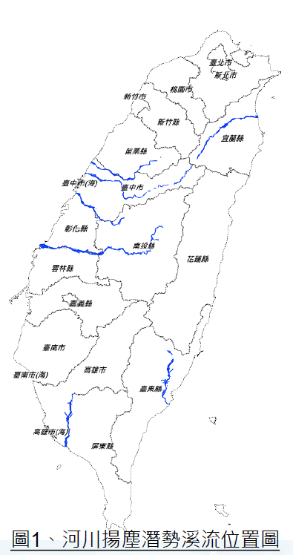
圖1、河川揚塵潛勢溪流位置圖
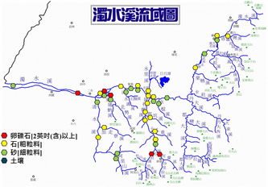
圖2、濁水溪流域主要組成成分粒徑示意圖

裸露地
本縣目前列管之裸露地大於1公頃僅一處，且此處現況綠覆率為90%以上，尚無發生揚塵潛勢之可能性。

近10年之空品分析
本縣近10年(103年至112年)之懸浮微粒物質，PM₁₀日平均98%高值及年平均值變化，以及PM_{2.5}二十四小時平均98%高值及年平均值變化，分別如圖3及圖4所示，可看出近年PM₁₀及PM_{2.5}濃度於103年即開始有改善趨勢，依現行環境部公告的空氣品質標準，粒徑小於等於十微米（μm）之懸浮微粒（PM₁₀），其日平均值或二十四小時值訂為100 μg/m³，年平均值訂為50 μg/m³，粒徑小於等於二．五微米（μm）之細懸浮微粒(PM_{2.5})，其二十四小時值訂為35 μg/m³，年平均值訂為15 μg/m³；因此，南投縣之PM₁₀於105年已達標，PM_{2.5}於111年亦曾達標，惟112年二十四小時值及年平均值分別為35.7 μg/m³及16.4 μg/m³有些微上升情形，故本縣未來將持續改善空氣品質及擴大空氣污染減量成效。

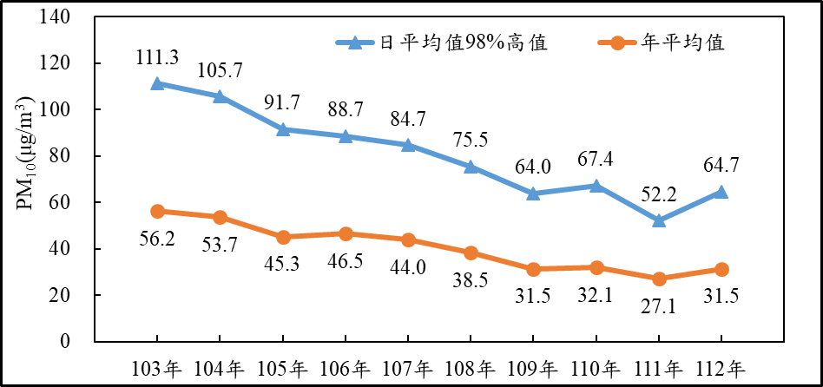
圖3、南投縣PM₁₀日平均98%高值及年平均值變化情形

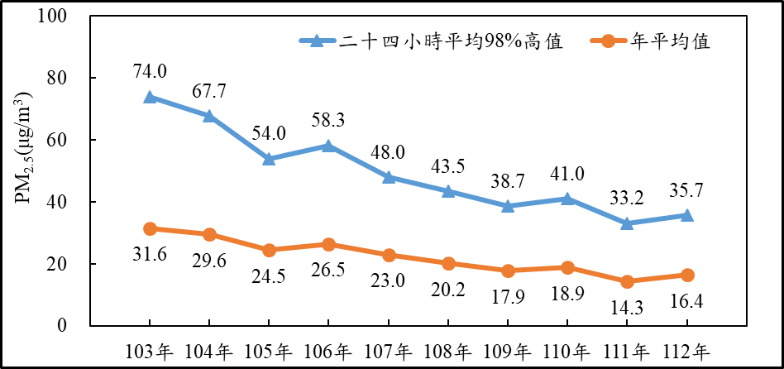
圖4、南投縣PM_{2.5}二十四小時平均98%高值及年平均值變化情形

預警與嚴重惡化之懸浮微粒物質空氣污染物濃度條件
依據「空氣品質嚴重惡化警告發布及緊急防制辦法」規定，本節說明空氣品質各級預警與嚴重惡化之空氣污染物濃度條件，並依「懸浮微粒物質災害防救業務計畫」規定，說明懸浮微粒物質災害濃度條件。

懸浮微粒物質災害濃度條件
環境部業於111年3月3日修正公布「空氣品質嚴重惡化警告發布及緊急防制辦法」，空氣品質惡化警告等級依污染程度區分為預警（等級細分為初級、中級）及嚴重惡化（等級細分為輕度、中度及重度）二類別五等級，預警與嚴重惡化之懸浮微粒物質空氣污染物濃度條件如表1所示

表1、懸浮微粒物質各級預警與嚴重惡化之空氣污染物濃度條件
項目 |  | 預警 |  | 嚴重惡化 |  |  | 單位
 |  | 初級 | 中級 | 輕度 | 中度 | 重度
粒徑小於等於10微米(μm)之懸浮微粒(PM₁₀) | 小時  平均值 | _ | _ | _ | 1,050  連續  2小時 | 1,250  連續  3小時 | μg /m³  (微克/立方公尺)
 | 24小時  平均值 | 101 | 255 | 355 | 425 | 505
粒徑小於等於2.5微米(μm)之懸浮微粒(PM_{2.5}) | 24小時  平均值 | 35.5 | 54.5 | 150.5 | 250.5 | 350.5 | μg /m³  (微克/立方公尺)
※PM₁₀、PM_{2.5}二十四小時平均值為移動平均值。
※PM₁₀小時平均值為即時濃度值。

災害防制措施
為強化災害防制作為之分工協調與溝通，本縣於重大災害發生或有發生之虞時成立災害應變中心，以協調相關單位執行災害防制措施，本縣懸浮微粒災害應變中心說明如下：

成立時機
因事故或氣象因素使懸浮微粒物質大量產生或大氣濃度升高，空氣品質達重度嚴重惡化(AQI>400，PM₁₀濃度連續三小時1,250 μg/m³或二十四小時平均值達 505μg/m³；PM_{2.5}濃度二十四小時平均值達 350.5μg/m³)，空氣品質預測資料未來二十四小時(一天)及以上空氣品質無減緩惡化之趨勢，經環保局研判有開設必要者。

組織架構
本中心置指揮官一人，由縣長兼任，綜合本中心災害應變事宜；副指揮官二人由副縣長、秘書長兼任，襄理指揮官應變中心事宜；執行長由各項災害緊急應變小組開設機關(單位)主管(首長)兼任，並於本中心開設期間輪值處理災害應變事項，組織架構如圖5、圖6所示。

任務分工
如表2所示。
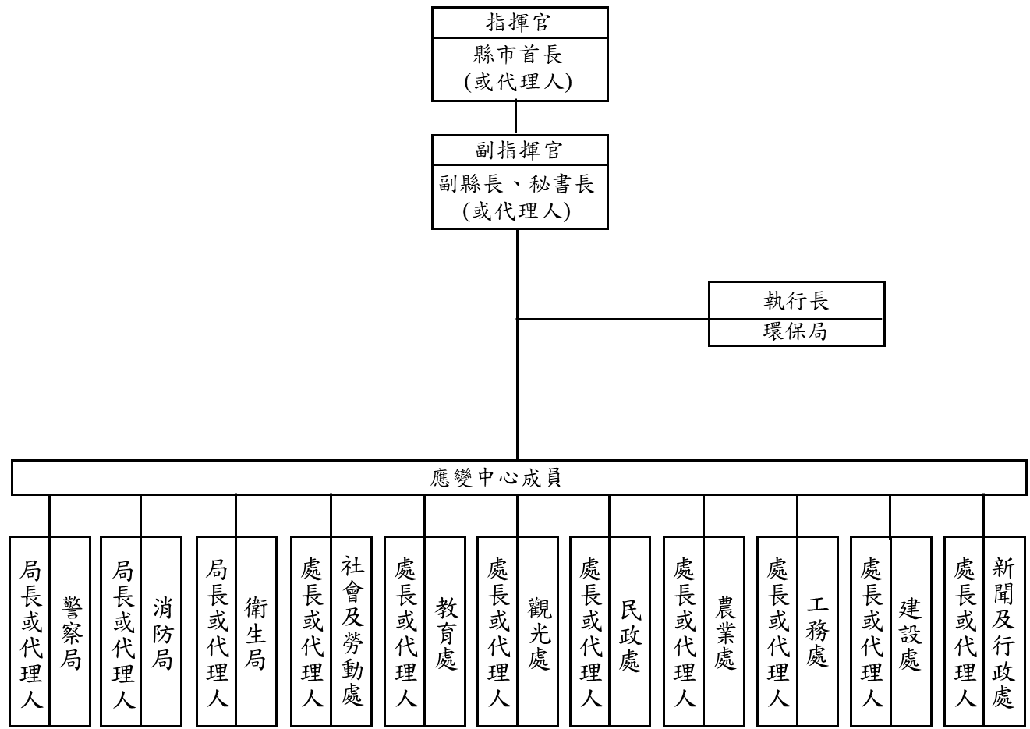
圖5、南投縣政府空氣懸浮微粒災害應變中心組織架構
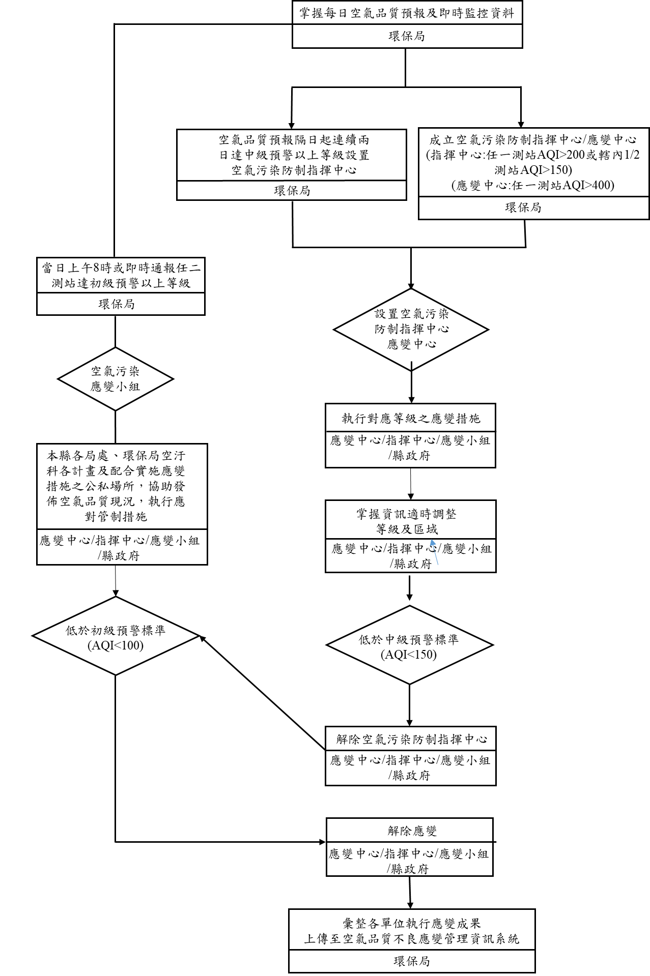
圖6、空氣品質預警與嚴重惡化指揮中心成立應變運作流程
表2、空氣品質重度嚴重惡化防制權責單位分工任務
單位 | 空氣品質重度嚴重惡化應變措施
指揮官  (縣長或其授權代理人) | - 擔任召集人。  - 掌握空氣品質預警階段應變作為。  - 裁示成立「南投縣空氣品質惡化緊急防制指揮中心」。  - 指示指揮中心成員(各權責單位主管)執行相關應變職務。
環境保護局 | - 發布空氣品質惡化警報。  - 負責空氣品質與氣象資料之收集彙整，掌握空氣品質惡化資訊，研判空氣品質惡化警報解除時機。  - 通報指揮中心成員執行應變，並提供所需之空氣品質惡化資訊及相關技術諮詢。  - 彙整各單位及各污染源應變措施之執行情形回報。  - 通知區域轄內主要污染源工廠執行：  - 查核設備元件、防制設備。  - 配合自主降載、減產或調整操作條件提升防制設備效率等措施。  - 通知轄區內公私場所不得於12時至16時以外時間進行鍋爐清除作業、不得使用非連續操作之燃燒固體或液體廢棄物之焚化爐。  - 限制轄區內公私場所有機溶劑儲槽清洗作業、露天噴砂、噴塗及油漆製造等行業施作。  - 轄區內公私場所運作過程中會產生揮發性有機溶劑蒸氣之行業應停止運作，但經直轄市、縣（市）主管機關許可者，不在此限。  - 查核警告區域內前30大營建工地、砂石場、堆置場及裸露地，並通報其執行：  - 要求營建工地內外及認養街道至少每一小時灑水或洗掃一次。  - 禁止營建工地油漆塗料等排放逸散源作業。  - 於工程安全範圍內，停止各項施工作業及營建機具使用。  - 加強各項有效抑制懸浮微粒逸散之防制措施強度與頻率。  - 限制使用各類交通工具、動力機械及施工機具，除中華民國101年1月1日以後生產製造及進口之大眾運輸工具及車輛。  - 查核及通知大型餐飲業配合自主進行防制設備檢查。  - 禁止從事所有露天燒、烤行為。  - 警告區域內除中華民國101年1月1日(環保期別5期車)以後生產製造及進口之大眾運輸工具及車輛外，禁止使用各類交通工具、動力機械及施工機具，開放黃線及紅線停車，並暫停路邊收費，但因污染防制、緊急救難或警察機關維持秩序，或其他經直轄市、縣（市）主管機關許可者，不在此限。  - 執行稽巡查警告區域內露天燃燒熱點，並使用UAV空拍機輔助尋找露天燃燒，亦宣導禁止露天燃燒行為。  - 限制露天燃燒草木、垃圾或任何種類廢棄物。  - 針對警告區域內重點路段加強道路洗掃作業。  - 宣導落實各級健康防護及活動注意事項及空氣品質重要性。
衛生局 | - 通報責任醫療機構(醫療單位、衛生所及護理之家等)有關空氣品質惡化資訊及相關空氣品質惡化警報之防護措施。  - 協助利用現有跑馬燈、網頁或廣播等方式發布空氣品質惡化等級及相關防護措施。  - 通知禁止未加裝防制設備從事露天燒烤營利行為。  - 協助轄內醫療資源及調度。  - 向所轄醫療院所發宣導醫療單位給予就診民眾適當健康諮詢建議。  - 密切注意各醫院急診室求診及入院人次。如服務需求急增，須啟動相關應急措施以處理增加之病患。  - 彙整回報所執行管制措施資料。
消防局 | - 通報各消防分隊空氣品質惡化等級，並督導執行相關防護措施。  - 協助利用現有跑馬燈、網頁或廣播等方式發布空氣品質惡化等級及相關防護措施。  - 協助撲滅露天燃燒及燃放專案申請管制。  - 協助民眾救助、消防資源整合及調度。  - 通知限制露天燃燒草木、垃圾或任何種類廢棄物。  - 彙整回報所執行管制措施資料。
警察局 | - 通報警察分局及分駐所空氣品質惡化等級，並督導執行相關防護措施。  - 協助利用現有跑馬燈、網頁或廣播等方式發布空氣品質惡化等級及相關防護措施。  - 配合指揮中心調度指示，執行必要的交通維持管制措施，疏導民眾及車輛。  - 配合環保局人員執行禁止高污染車輛行駛於警告區域內之特定地區。  - 彙整回報所執行管制措施資料。
新聞  及行政處 | - 要求新聞傳播媒體至少每一小時通知民眾活動建議。  - 協調媒體新聞處理及發布空氣品質惡化等級及提醒民眾相關之防護措施。  - 彙整回報所執行管制措施資料。
建設處 | - 通報轄內工廠、市場管理單位及相關單位空氣品質惡化等級，並督導執行相關防護措施。  - 協助利用現有跑馬燈、網頁或廣播等方式發布空氣品質惡化等級及相關防護措施。  - 通知限制有機溶劑儲槽清洗作業及露天噴砂、噴塗、或油漆製作等作業施作。  - 通知限制12至16時以外時間進行鍋爐清除或使用吹灰裝置、使用燃燒固體廢棄物之非連續操作焚化爐。  - 通知運作過程中會產生揮發性有機溶劑蒸氣之行業應停止運作。  - 彙整回報所執行管制措施資料。
工務處 | - 通報轄內各工程處、大眾運輸業者及相關單位空氣品質惡化等級，並督導執行相關防護措施。  - 協助利用現有跑馬燈、網頁或廣播等方式發布空氣品質惡化等級及相關防護措施。  - 通知業者禁止高污染車輛行駛於警告區域內之特定地區。  - 通知要求所轄營建工地及砂石場等加強執行污染防制應變措施每一小時執行工區及場區內外認養街道灑水或洗掃至少一次。  - 通知禁止營建工地油漆塗料等排放逸散源作業。  - 通知於工程安全範圍內，停止各項工程、開挖及整地。  - 通知限制使用各類交通工具、動力機械及施工機具。  - 彙整回報所執行管制措施資料。
農業處 | - 通報農會空氣品質惡化等級，並督導相關執行防護措施。  - 協助利用現有跑馬燈、網頁或廣播等方式發布空氣品質惡化等級及相關防護措施。  - 督導農會協助宣導避免或立即停止農業廢棄物露天燃燒。  - 通知限制露天燃燒草木、垃圾或任何種類廢棄物。  - 彙整回報所執行管制措施資料。
民政處 | - 通報寺廟、宗教場所、殯葬場所空氣品質惡化等級，並督導相關執行防護措施。  - 協助利用現有跑馬燈、網頁或廣播等方式發布空氣品質惡化等級及相關防護措施。  - 督導宣導寺廟、宗教、殯葬場所減量燒，並減少燃放煙火爆竹。  - 通知限制露天燃燒草木、垃圾或任何種類廢棄物。  - 彙整回報所執行管制措施資料。
觀光處 | - 通報觀光風景區管理單位及旅宿業空氣品質惡化等級，並督導執行防護措施。  - 協助利用現有跑馬燈、網頁或廣播等方式發布空氣品質惡化等級及相關防護措施。  - 通知業者禁止高污染車輛行駛於警告區域內之特定地區。  - 彙整回報所執行管制措施資料。
教育處 | - 通報轄內所屬高級中等以下學校及幼兒園空氣品質惡化等級，並督導執行相關防護措施。  - 協助利用現有跑馬燈、網頁或廣播等方式發布空氣品質惡化等級及相關防護措施。  - 通報要求轄內所屬各級學校應立即停止戶外活動，並將課程活動調整於室內進行或延期辦理，且於上、下學及必要外出時應配戴口罩、護目鏡等個人防護工具。心臟、呼吸道及心血管疾病等敏感性族群，得請假居家健康管理。  - 要求各級學校停止舉辦戶外運動賽事及戶外旅遊活動。  - 會商決定是否停課及相關因應措施。  - 彙整回報所執行管制措施資料。
社會  及勞動處 | - 通報老人、身障及兒少福利機構、長照機構及轄內相關單位空氣品質惡化等級，並督導執行防護措施，敏感族群應留在室內，避免體力消耗活動，必要外出時應配戴口罩、護目鏡等個人防護工具。  - 協助利用現有跑馬燈、網頁或廣播等方式發布空氣品質惡化等級及相關防護措施。  - 彙整回報所執行管制措施資料。

災害紀錄
依據監測資料，本縣歷年尚無達「懸浮微粒物質災害」重度嚴重惡化程度之空氣污染事件及其他特殊事件。經查本縣曾於99年3月21日受大陸沙塵暴影響，該大陸沙塵暴事件造成本縣之懸浮微粒物質達中度嚴重惡化程度，於99年3月22日南投測站PM₁₀之24小時平均值達432.7μg /m³；南投測站PM_{2.5}之24小時平均值達107.5μg /m³，近年之懸浮微粒物質小時最大濃度及空品預警惡化日數如表3及表4所示。

表3、106-112年PM₁₀小時最大濃度及空品預警惡化日數
年度 | 測站 | 24小時平均  最大濃度  (μg /m³) | 預警 |  | 嚴重惡化 |  |  | 單位
 |  |  | 初級 | 中級 | 輕度 | 中度 | 重度
106 | 南投 | 110 | 0 | 0 | 0 | 0 | 0 | 日
 | 竹山 | 101 | 0 | 0 | 0 | 0 | 0
 | 埔里 | 86 | 0 | 0 | 0 | 0 | 0
107 | 南投 | 120 | 0 | 0 | 0 | 0 | 0
 | 竹山 | 108 | 0 | 0 | 0 | 0 | 0
 | 埔里 | 71 | 0 | 0 | 0 | 0 | 0
108 | 南投 | 110 | 0 | 0 | 0 | 0 | 0
 | 竹山 | 112 | 0 | 0 | 0 | 0 | 0
 | 埔里 | 73 | 0 | 0 | 0 | 0 | 0
109 | 南投 | 88 | 0 | 0 | 0 | 0 | 0
 | 竹山 | 87 | 0 | 0 | 0 | 0 | 0
 | 埔里 | 66 | 0 | 0 | 0 | 0 | 0
110 | 南投 | 89 | 0 | 0 | 0 | 0 | 0
 | 竹山 | 98 | 0 | 0 | 0 | 0 | 0
 | 埔里 | 70 | 0 | 0 | 0 | 0 | 0
111 | 南投 | 84 | 0 | 0 | 0 | 0 | 0
 | 竹山 | 98 | 0 | 0 | 0 | 0 | 0
 | 埔里 | 58 | 0 | 0 | 0 | 0 | 0
112 | 南投 | 113 | 1 | 0 | 0 | 0 | 0
 | 竹山 | 123 | 1 | 0 | 0 | 0 | 0
 | 埔里 | 59 | 0 | 0 | 0 | 0 | 0

表4、106-112年PM_{2.5}小時最大濃度及空品預警惡化日數
年度 | 測站 | 24小時平均  最大濃度  (μg /m³) | 預警 |  | 嚴重惡化 |  |  | 單位
 |  |  | 初級 | 中級 | 輕度 | 中度 | 重度
106 | 南投 | 68 | 56 | 10 | 0 | 0 | 0 | 日
 | 竹山 | 68 | 89 | 20 | 0 | 0 | 0
 | 埔里 | 67 | 47 | 8 | 0 | 0 | 0
107 | 南投 | 70 | 40 | 2 | 0 | 0 | 0
 | 竹山 | 73 | 59 | 11 | 0 | 0 | 0
 | 埔里 | 45 | 6 | 0 | 0 | 0 | 0
108 | 南投 | 63 | 30 | 1 | 0 | 0 | 0
 | 竹山 | 78 | 34 | 5 | 0 | 0 | 0
 | 埔里 | 40 | 3 | 0 | 0 | 0 | 0
109 | 南投 | 63 | 33 | 1 | 0 | 0 | 0
 | 竹山 | 78 | 49 | 5 | 0 | 0 | 0
 | 埔里 | 40 | 8 | 0 | 0 | 0 | 0
110 | 南投 | 49 | 14 | 0 | 0 | 0 | 0
 | 竹山 | 47 | 22 | 0 | 0 | 0 | 0
 | 埔里 | 45 | 3 | 0 | 0 | 0 | 0
111 | 南投 | 53 | 7 | 0 | 0 | 0 | 0
 | 竹山 | 66 | 12 | 2 | 0 | 0 | 0
 | 埔里 | 38 | 2 | 0 | 0 | 0 | 0
112 | 南投 | 48 | 9 | 0 | 0 | 0 | 0
 | 竹山 | 56 | 15 | 1 | 0 | 0 | 0
 | 埔里 | 41 | 1 | 0 | 0 | 0 | 0

